VYUŽITÍ DEŠŤOVÉ VODY NEJEN PRO ZAHRADU

Našeho nejcennějšího zdroje, vody, bohužel ubývá a mezi hlavní problémy patří i zbytečné plýtvání pitné vody, například na zavlažování nebo splachování. Ale ještě není zcela pozdě pro opatření, jak vodu, hlavně tu dešťovou, efektivně využít, a tím šetřit jak přírodu, tak i finance.
Disponujeme nabídkou plastových nádob, včetně typu RAIN BASIC, pro akumulaci srážkové vody a technologií pro zalévání zahrad nebo splachování toalet. Můžeme vám spolehlivě poradit, jak vybrat optimální systém na zadržování dešťové vody.

Výhody plastových nádob:
- úspora pitné vody
- úspora financí
- ochrana životního prostředí
- měkká dešťová voda je pro rostliny vhodnější než chemicky ošetřená

V našem sortimentu naleznete plastové nadzemní, ale i podzemní samonosné nádoby pro zadržování dešťové vody o objemu 300 až 40 000 litrů. Nejvýhodnějším řešením je instalace nádoby pod zem. Vzhledem k tomu, že se jedná o samonosné nádoby, není potřeba je obetonovat, pokud se v místě instalace nevyskytuje spodní voda. Dodávka nádrže může být včetně potřebných komponentů nebo samotná nádoba bez příslušenství.

Kompletní nádrž RAIN BASIC je podzemní nádrž přímo určená pro využití dešťové vody ze svodu střechy rodinného domu. Tato nádrž je vybavena filtrem hrubých nečistot s nerezovým sítem, které je snadno přístupné pro pravidelnou údržbu. Dále je vyřešeno připojení pro vstupní vodu a přepad. Součástí dodávky je prodloužení s inspekčním víkem a sací souprava pro čerpadlo, která v případě použití ponorného čerpadla může být využita jako výtlačné potrubí. Jedná se tedy o připravenou nádrž, kterou lze kombinovat buď s vnitřní jednotkou AQUAPROF a ACTIVE SWITCH nebo s automatickým ponorným čerpadlem DIVERTRON (X).

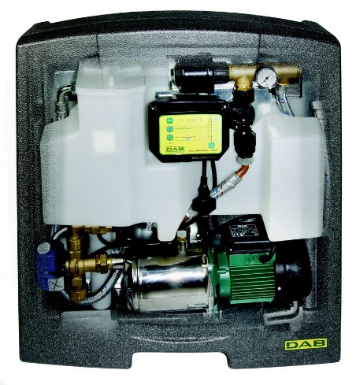
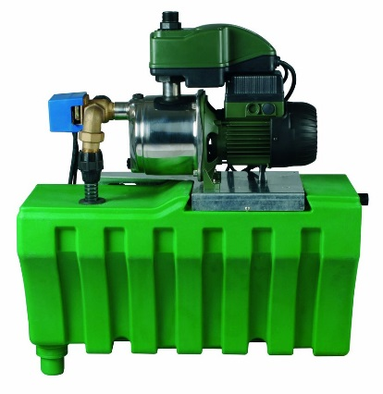

ACTIVE SWITCH AQUAPROF

Jednotky AQUAPROF i ACTIVE SWITCH jsou určeny k řízení a rozvodu dešťové vody. Jednotky zachytí nedostatek vody v obou zásobnících, jak dešťové vody, tak v hlavním zásobním systému a napraví jej tak, aby systém pracoval správně nebo spíše tak, aby uživateli nikdy nedošla voda.
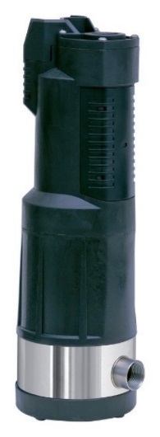
Systém je obecně omezen na zavlažování, mycí stroje, splachování WC a systémy pro čištění podlah. Hlavním cílem jednotky AQUAPROF a ACTIVE SWITCH je dát přednost použití dešťové vody před vodou z vodovodní sítě. Pokud dešťová voda v zásobníku nedostačuje, řídicí jednotka přejde na vodu z vodovodní sítě, čímž pokryje chybějící zdroj.

Automatické ponorné čerpadlo DIVERTRON je ideální pro přímé zavlažování, kde může zásobovat vodou běžné zahradní rozvody i různé závlahové systémy. Konstrukce čerpadla umožňuje provoz i při částečném vynoření, takže využitelnost zásoby dešťové vody je maximální.

Ponorné čerpadlo DIVERTRON je opatřeno integrovanou elektronickou řídící jednotkou, která při požadavku na dodávku vody čerpadlo spustí a po ukončení odběru jej vypne. Vstupní informace obstarává elektronický tlakový snímač a snímač průtoku zajišťující i funkci zpětné klapky. Čerpadlo je vybaveno ochranou proti přetížení, proti suchému chodu a před velkou četností spouštění. Model DIVERTRON X – je modifikací se závitovou sací přípojkou pro připojení dodané sací soupravy s plovoucím sacím košem.

Přestože dešťová voda nemůže nahradit pitnou vodu, nabízí se několik možností, jak ji lze efektivně využít nejen na zahradě, ale i v domácnosti.

DIVERTRON
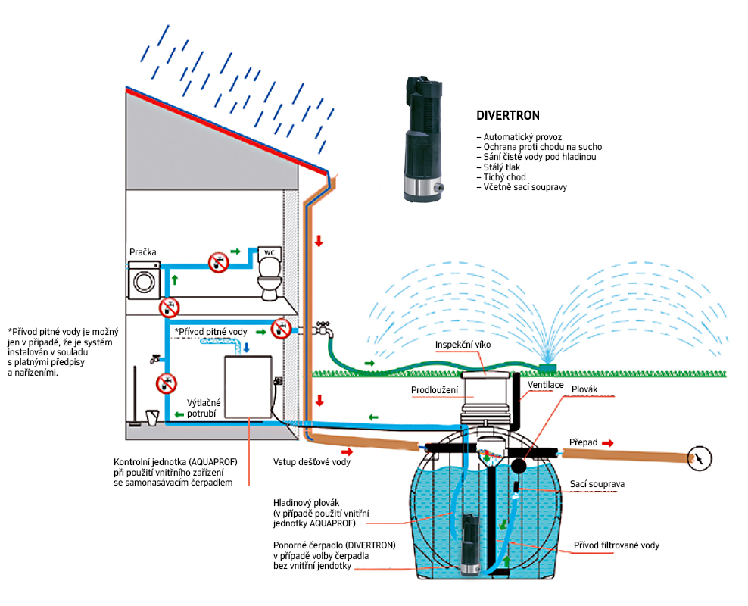

V případě Vašeho zájmu se obraťte na odborné prodejce, velkoobchody nebo na obchodně-technickou kancelář společnosti IVAR CS spol. s r. o.

Za společnost IVAR CS spol. s r.o.
Kreuzer David, technický manažer

